متوسطة الأمير خالد المستوى: ثالثة متوسط
فرض الفصل الأول في مادة العلوم الفيزيائية والتكنلوجيا المدة: ساعة

التمرين الأول: (6ن)
نضعفي أنبوب اختبار كمية من مسحوق الزنك (Zn) ونضيف لها كمية من حمض كلور الماء (HCl) فيحدث فوران وانطلاق غاز يحدث فرقعة عند تقريب لهب منه و ينتج كذلك محلول كلور الزنك ZnCl₂
- سم الغاز المنطلق وأكتب صيغته الكيميائية.1ن
- حدد في جدول المتفاعلات والنواتج عيانيا ومجهريا. 2ن
- أكتب معادلة التفاعل الكيميائي الحاصلة مع الموازنة وكتابة الحالة الفيزيائية لكل فرد كيميائي. 2ن
- أذكر عاملين مؤثرين في زيادة سرعة التفاعل الكيميائي. 1ن
التمرين الثاني: (6ن)

لمعاينة بعض المخاطر التي تنجم عن بعض الافعال التي يقوم بها الاولاد في المولد النبوي الشريف، قام تلاميذ السنة الثالثة متوسط وبأخذ الاحتياطات الامنية اللازمة بالتجربة الموضحة في الوثيقة 2، حيث قاموا تحت اشراف استاذهم بوضع صفيحة رقيقة من معدن الالمنيوم(Al) داخل انبوب اختبار ثم افرغوا عليه كمية مناسبة من محول حمض كلور الهيدروجين (HCl)، فتصاعد غاز يتسبب في فرقعة خفيفة بتقريب عود ثقاب مشتعل، وتشكل محلول كلور الالمنيوم (AlCl₃)
- اوجد الغاز المتصاعد؟ اكتب صيغته الكيميائية؟
- صففي جدول الجملة الكيميائية قبل وبعد التحول بالأفراد والانواع الكيميائية؟
أ/ اكتب معادلة التفاعل الحاصل ووازنها؟
الوضعية الأولى : 06ن
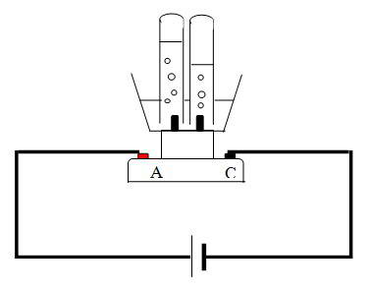
قام مجموعة من التلاميذ برحلة استكشافية إلى مستشفى المدينة، فلاحظ حسام قارورات معدنية مكتوبة عليها غاز الأكسجين، فسأل التقني المرافق له عن كيفية انتاج هذا الغاز، أحضر التقني التركيب المبين في الشكل1 وضع فيه كمية من الماء المقطر و كمية أخرى من محلول هيدروكسيد الصوديوم (الصود)، فلاحظ انطلاق فقاعات غازية مبينا له بأن الغاز الموجود في الأنبوب B هو غاز الأكسجين.
B
A
- أعط عنوانا مناسبا للتجربة وسمِّ الغاز الآخر الناتج في الأنبوب A. 2ن
- حدد العامل المؤثر في هذا التحول؟1ن
- بين كيف يمكن الكشف عن هذين الغازين.1ن
- أكتب معادلة التفاعل الكيميائي الحاصل مع موازنتها.2ن
الوضعية الثانية : 06 ن
حدث انسداد مجرى مياه المطبخ بسبب ترسب مادة الكلس (كربونات الكالسيوم CaCO₃)، فأضافت الأم محلول ممدد من حمض كلور الماء (HCl) مما أدى إلى حدوث تفاعل بين الحمض والكلس مؤديا إلى زوال الكلس ولكن التفاعل وزوال الكلس استغرق وقتا طويلا.

- ما سبب طول مدة زوال الكلس؟ اقترح حلا على الأقل لزيادة سرعة التفاعل.2ن
- ينتج عن هذا التفاعل ثلاث نواتج وهي غاز ثنائي أكسيد الكربون والماء ومحلول كلور الكالسيوم (CaCl₂)
يطلب:
- كتابة معادلة التفاعل الكيميائي الحاصل مع موازنتها وكتابة الحالة الفيزيائية لكل الأفراد الكيميائية.2.5ن
- كيف يمكن الكشف عن غاز ثنائي أكسيد الكربون.1.5ن
الوضعية الادماجية :08 ن
اتصل في أحد ليالي الشتاء المثلجة شخص بخدمة الطوارق الخاصة بالحماية المدنية طالبا بصوت يكاد غير مسموع ومفهوم النجدة بسبب اختناق أفراد عائلته وفقدانهم الوعي، تفطن عون الحماية للأمر وطلب منه الاسراع لفتح النوافذ واخراج عائلته من المنزل إن أمكن في انتضار وصول سيارة الاسعاف، ثم استفسر رجل الحماية عن لون لهب موقد غاز الميثان (CH₄) فأجابه بأنه أصفر برتقالي.
- ما سبب اختناق العائلة؟2ن
- ما نوع احتراق غاز الميثان؟ برر اجابتك.2ن

- أذكر بعض الاحتياطات (2) الواجب اتخاذها لتفادي التسمم بنواتج هذا النوع من الاحتراق.2ن
- أكتب معادلة احتراق غاز الميثان بلهب أزرق اللون ثم وازنها. 2ن

صفحة 1 من 1
- اكمل المعادلة السابقة ثم وازنها.1ن
الوثيقة 2: سكر الغلوكوز
الوضعية الثانية : 06 ن
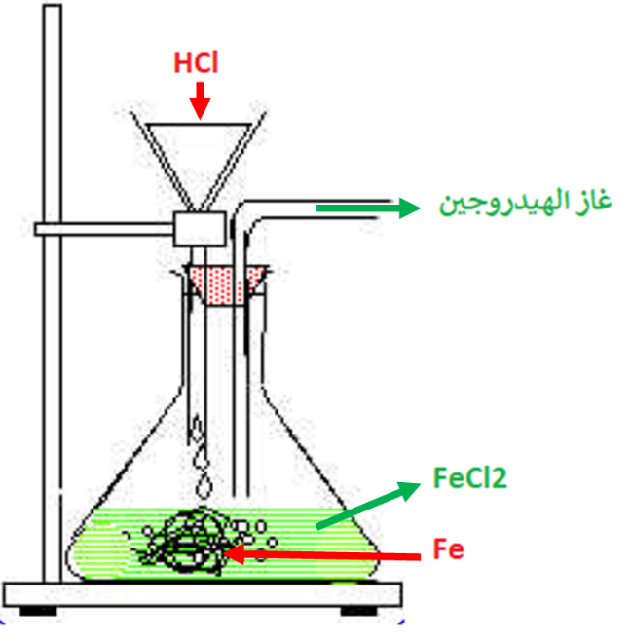
أراد محمد صديق أنس أن يقوم بتجربة درسها في القسم، فأحضر قارورة بلاستيكية وضع فيها كمية من صوف الحديد (Fe) و أضاف إليها كمية من روح الملح (حمض كلور الماء HCl)، فلاحظ حدوث فوران داخل القارورة و انطلاق فقاعات غازية (غاز الهيدروجين ) و تشكل محلول جديد لونه أخضر فاتح ( كلور الحديد الثنائي FeCl₂) حسب التجربة الموضحة في (الوثيقة 3)، عندما رأى أنس صديقه يقوم بالتجربة أسرع إليه وقال له: " إياك أن تلعب بروح الملح خاصة إن كان مركزا "فاحتار محمد !!!!
- في رأيك لماذا قال أنس لمحمد الجملة السابقة؟ 1ن
- اذكر بعض الاحتياطات الوقائية أثناء استعمال المحاليل الحمضية.1ن

أثناء مراجعة سمير لدروس الفيزياء تحضيرا للفرض صادف هذه المعادلات فوجد صعوبة على موازنتها

1/ Cl_{2 (g)} + H_{2 (g)} HCl _{(g)}
2/ I_{2 (s)} + H_{2 (g)} HI _{(s)}
3/ H_{2 (g)} + N_{2 (g)} NH_{3 (g)}
الوضعية 2 : 06 ن

قام كيميائي في المخبر بتحقيق التركيب التجريبي الوضح في الشكل مع اخذ الاحتياطات الامنية المناسبة حيث سكب كمية ₁m قدرها Kg0.1 من( روح الملح)حمض كلور الماء HCl)، على كمية ₂m من مسحوق الالمنيوم فلاحظ حدوث فوران داخل القارورة و انطلاق فقاعات غازية ( لاحظ الشكل ) و تشكل محلول كلورالالمنيوم ( يتكون من ذرة المنيوم و 3 ذرات كلور )
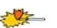
كلور الالمنيوم
فرقعة خفيفة
- اذكر بعض الاحتياطات الوقائية أثناء استعمال المحاليل الحمضية. ( 4 احتياطات )
مسحوق الالمنيوم
2. اوجد ₂m كتلة مسحوق الالمنيوم المستعملة علما ان كتلة المواد الناتجة(g163 )
3. أعاد الكيميائي التجربة فسكب كمية من حمض كلور الماء على صفيحة ألمنيوم
برأيك أي تفاعل يكون أسرع في مسحوق الألمنيوم أو صفيحة الألمنيوم مع ذكر العامل المؤثر في التفاعل

4/ CH₄ _{(g)} + O_{2 (g)} CO2 _{(g)} + H₂O_{(l)}
5/ H₂O _{(l)} H₂ ₍ _{g) +} O_{2(g)}
بصفتك تلميذ في السنة 3 متوسط ساعده على ذلك

تحتوي الفحوم الهيدروجينية على عنصر الكربون و الهيدروجين ,ليكن لدينا الفحم الهيدروجيني ذو الصيغة (C_{X}H_{Y} ) حيث ان( X ,Y) مجاهيل .
عند احتراق جزيئان (2) من هذا الفحم الهيدروجيني في وجود ثلاثة عشر جزيء من غاز الاكسجين ( (O₂ ينتج ثمانية جزيئات من غاز ثنائي اكسيد الكربون (CO₂ )و عشرة جزيئات من الماء (H₂O ) .انطلاقا من هذه المعطيات :
1-اكتب معادلة التفاعل الكيميائي المعبرة عن احتراق هذا الفحم الهيدروجيني .
2 -استنتج الصيغة الكيميائية لهذا الفحم الهيدروجيني .
3-ما اسم هذا المركب ؟

التمرين الثاني: (06 نقاط)
وازن المعادلات التالية:
C₂H₂ + O₂→ CO₂ + H₂O
H₂O → H₂ + O₂
NaN₃→ Na + N₂
Fe + O₂→ Fe₂O₃
الوضعية الادماجية: (08 نقاط)
يستعمل التلحيم (la soudure) في عدة ميادين، حيث تستعمل فيه عدة وسائل من بينها المصدر الحراري الذي يشتغل بغاز البروبان(C₃H₈)، يملك أحد العمال مصدريين حراريين الأول يعطي لهبا أزرقا والثاني يعطي لهبا أصفرا.  1 من بين المصدرين الحراريين، أيهما يعمل بالكيفية السليمة؟ برر اجابتك.  2.نمذج التحول الحادث لغاز البروبان بتفاعل كيميائي في حالة اللهب الأزرق. مبينا العامل المؤثر.  3. استنتج المعادلة الكيميائية المنمذجة للتفاعل الكيميائي في حالة اللهب الأزرق مع موازنتها. | 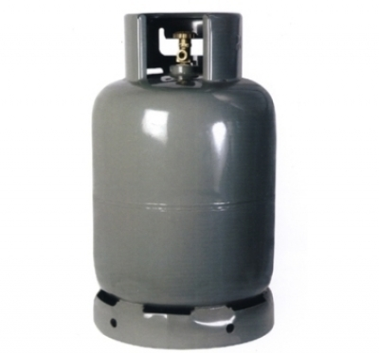
وازن المعادلات الكيميائية التالية:
MgO_{(s)} Mg_{(s)} + O_{2(g)}
CH₄ _{(g)} + O_{2(g)} CO_{2(g)} + H₂O_{(g)}
Al _{(s)} + O_{2(g)} Al₂O_{3(s)}
Na₂CO_{3 (S)} + HCl_{(aq)} NaCl _{(S)} + CO₂ _{(g)} + H₂O ₍
نطلب تحقيق مبدأ انحفاظ الكتلة في المعادلات الكيميائية التالية :

1/ Cl_{2 (g)} + H_{2 (g)} HCl _{(g)}
2/ I_{2 (s)} + H_{2 (g)} HI _{(s)}
3/ H_{2 (g)} + N_{2 (g)} NH_{3 (g)}
4/ CH₄ _{(g)} + O_{2 (g)} CO2 _{(g)} + H₂O_{(l)}
5/ H₂O _{(l)} H₂ ₍ _{g) +} O_{2(g)}
6/ Al _{(s)} + I_{2 (s)} AlI_{3 (s)}

$${CH}_{4 (g)} + O_{2 (g)} → {CO}_{2 (g)} + H_{2}O_{(l)}$$
$$H_{2}O_{(l)} → H_{2 (g)} + O_{2 (g)}$$
$$C_{3}H_{8 (g)} + O_{2 (g)} → {CO}_{2 (g)} + H_{2}O_{(l)}$$
$${Zn}_{(s)} + {HCl}_{(aq)} → {ZnCl}_{2 (aq)} + H_{2 (g)}$$
$${Fe}_{(s)} + O_{2 (g)} → {Fe}_{2}O_{3 (s)}$$
$$N_{2 (g)} + H_{2 (g)} → {NH}_{3 (g)}$$
إن كثير من التفاعلات الكيميائية تشكل خطرا على الإنسان حيث يعتمد بعض الأطفال في مناسبة المولد النبوي الشريف على قارورة متفجرة تشكل خطرا عليهم حيث يتفاعل فيها محلول كلور الماء (HCl ) مع معدن الألمنيوم( Al ) فينتج محلول كلور الألمنيوم ( ${AlCl}_{3}$) و غاز الهيدروجين ( $H_{2}$ ) .
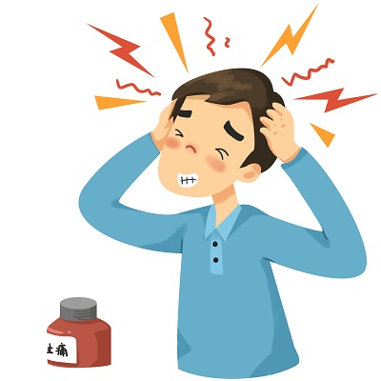
- أ- مانوع التحول الحاصل ؟ علل.
ب- بين كيف يكشف عن غاز الهيدروجين؟
- نمذج هذا التفاعل بالأنواع و الأفراد الكيميائية في جدول ؟
اكتب معادلة التفاعل الكيميائي الحاصل و وازنها
مع حلول فصل الشتاء قام الوالد بإشعال المدفأة التي تشتغل بغاز البوتان ( $H_{10}C_{4}$ ) ، فلاحظ على غير العادة أصبح لونلهبهابرتقالي مع وجود طبقة سوداء على الجدار ، كما أصبحت العائلة تشتكي مرارا من صداع في الرأس كلما إقتربوا من المدفأة .
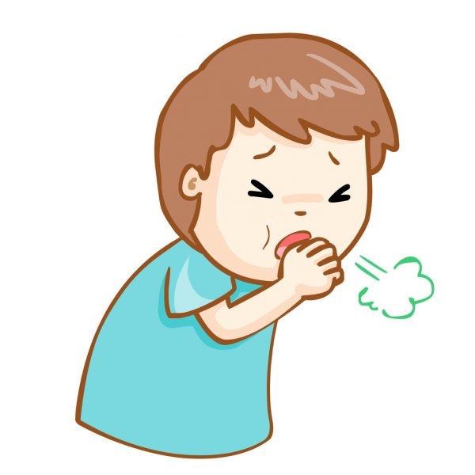
- أ- فسر المشاكل التي واجهت العائلة :
المشكلة | التفسير
اللهب الأصفر | .................................................
الصداع | ..................................................
الطبقة السوداء | ..................................................
ب- مانوع الاحتراق الحادث ؟
- ما هي الإجراءات التي تقترحها على أفراد العائلة لجعل لهب المدفأة طبيعي؟
- أ- نمذج هذا التفاعل الكيميائي بالأنواع و الأفراد الكيميائية ؟ بعد تصليح المدفأة .
- أكتب معادلة التفاعل الكيميائي الحاصل و وزنها .
بالتوفيق لنجوم الفيزياء
استاذكم معتوق سليمان

أثناء مراجعة سمير لدروس الفيزياء تحضيرا للفرض صادف هذه المعادلات فوجد صعوبة على موازنتها

1/ Cl_{2 (g)} + H_{2 (g)} HCl _{(g)}
2/ I_{2 (s)} + H_{2 (g)} HI _{(s)}
3/ H_{2 (g)} + N_{2 (g)} NH_{3 (g)}
4/ CH₄ _{(g)} + O_{2 (g)} CO2 _{(g)} + H₂O_{(l)}
5/ H₂O _{(l)} H₂ ₍ _{g) +} O_{2(g)}

تملك نور في منزلها ثلاجتين:
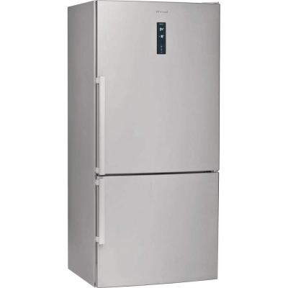
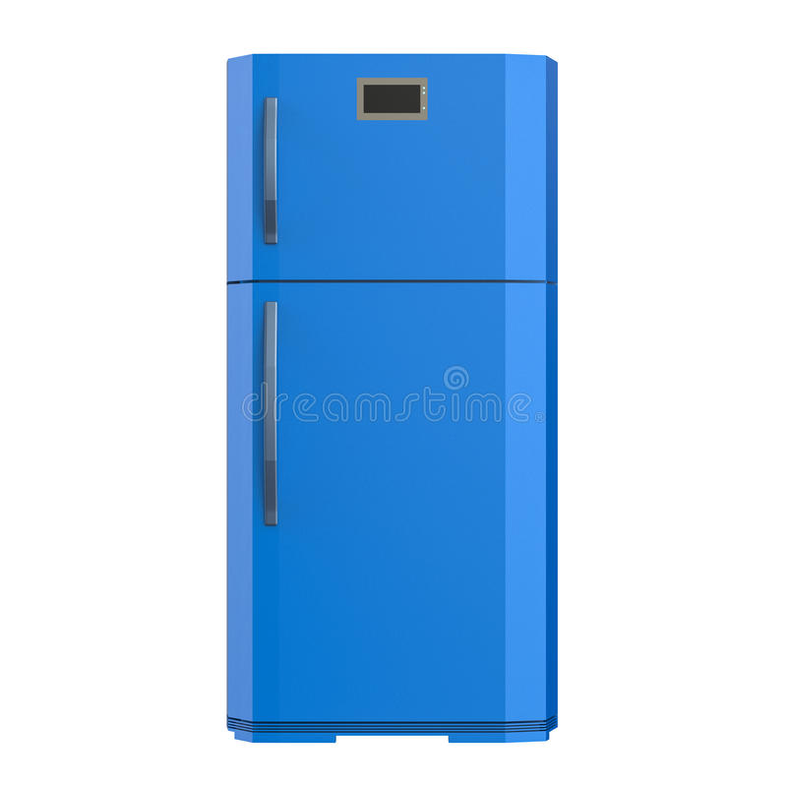

A⁺⁺⁺
B⁺

_{200W}
600W

Ag + 2HNO3 H2 + 2AgNO3

الصفحة 1 من 2 اقلب الصفحة
- ماذا تمثل الدلالتين(600W , 200W)
- تشتغل الثلاجتان لمدة 24 ساعة (24h) يوميا:
- أحسب الطاقة المحولة من طرف كل جهاز بــــ KWh .
- إذا كان سعر الكيلوواط ساعي الواحد 4DA، أحسب تكلفة استهلاك الطاقة لكل جهاز في اليوم.
- أحسب تكلفة استهلاك الطاقة لكل جهاز خلال ثلاثي (90يوم).
- بماذا تنصح نور لكي تقتصد في استهلاك الطاقة.
الجزء الثاني: (08ن)
الوضعية الادماجية:
يحتوي منزل زكرياء على عدة أجهزة كهربائية مختلفة الدلالة من بينها الأجهزة المبية في الوثيقة أدناه:
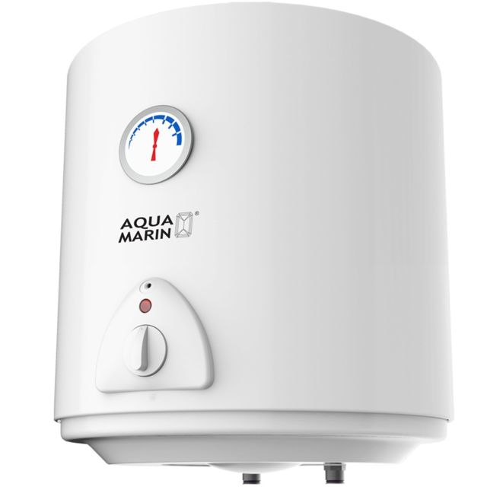
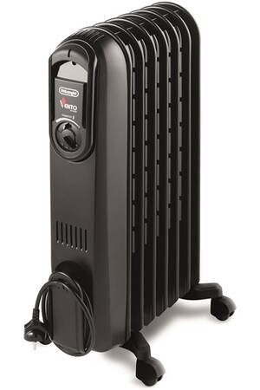
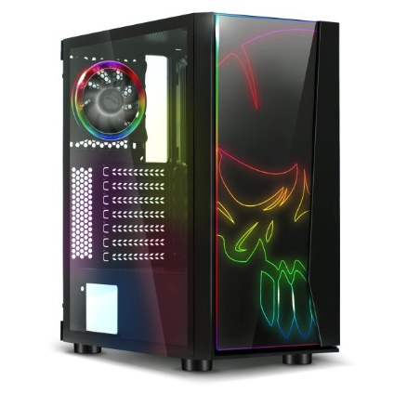
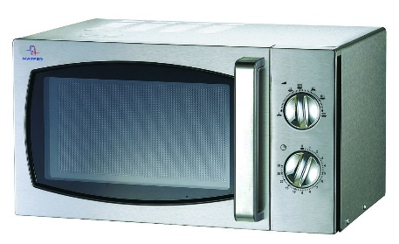

كمبيوتر ألعاب
مدفأة كهربائية
سخان ماء
كهربائي
ميكروويف(Micro Onde)

خصائص الأجهزة مبينة في الجدول الآتي:
الجهاز | عدد الأجهزة | زمن التشغيل | استطاعة الجهاز
ميكروويف | 1 | 30min | 600W
كمبيوتر | 2 | 5h | 800W
مدفأة كهربائية | 3 | 6h | 2000W
سخان ماء كهربائي | 1 | 120min | 1800W

- لاحظ زكرياء أنه عندما يشغل جميع هذه الأجهزة في آن واحد ينقطع التيار الكهربائي.
- ما سبب انقطاع التيار الكهربائي عن المنزل علما أن الاستطاعة المتوسطة المتوفرة PMD=6KW
- اقترح حلولا عليه لتفادي هذا المشكل.
- أحسب الطاقة المحولة من طرف كل جهاز بالكيلوواط ساعي (KWh).
- أحسب الطاقة المحولة من طرف الميكروويف بالجول (J)
- ماهو الجهاز الذي وجب على زكرياء التقليل من استعماله؟ علل اجابتك.

صفحة 2 من 2أساتذة المادة يتمنون لكم كل التوفيق

